Géographie/ Classe de première CAP
S’approprier les différents thèmes du programme
LET@HIS
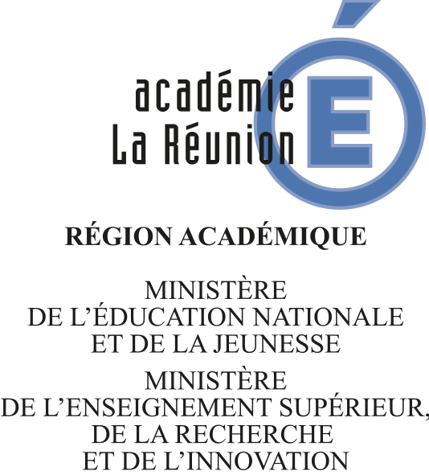

Thème - Espaces, transports et mobilités

- Les échanges internationaux en lien avec les révolutions des transports et de la logistique en prenant en compte : les modalités de transport (porte-conteneurs, avions, câbles) et les aménagements portuaires et aéroportuaires pour accueillir les flux (connexion flux matériels et immatériels) ;
- Les mobilités des individus à toutes les échelles : mobilités du quotidien, touristiques et d'études et les migrations internationales : une cartographie à toutes les échelles ;
- Dans les années 2000, le transport maritime change d'échelle, (augmentation du volume de marchandises, nombre et taille des navires) et de nouveaux défis sociaux et environnementaux émergent (les préoccupations liées au développement durable : réchauffement climatique).

Extrait du programme du Bulletin officiel spécial n° 5 du 11 avril 2019
- Pourquoi enseigner Espaces, transports et mobilités en CAP?
Le programme de géographie en CAP s’intitule « Transports, mobilités et espaces urbains ». Deux thèmes sont retenus: « Transports et mobilités » et « Espaces urbains : acteurs et enjeux » .
Le thème 1 « Transports et mobilités » invite à réfléchir, d'une part, « sur les flux matériels et immatériels internationaux en lien avec les trois révolutions : la révolution numérique, la révolution logistique et la révolution des transports et les aménagements qu'ils impliquent. » (Ressources- 2019). Il s'agit d'étudier leurs interconnexions comme une réalité du monde contemporain. D'autre part, ce thème invite également à « s’intéresser aux mobilités humaines, des circulations du quotidien aux migrations internationales en passant par les déplacements touristiques ».
On cherchera de manière prioritaire à faire comprendre à l’élève :
- que la mobilité est une donnée essentielle du fonctionnement de l’espace géographique à toutes les échelles et est le vecteur de la mondialisation.
- que dans le cadre de cette mondialisation, des aménagements sont indispensables.
- que les flux immatériels liés aux câbles sous-marins sont essentiels.
- que les mobilités à toutes les échelles ont un impact sur l'environnement.
Ce thème est l’occasion de travailler plusieurs compétences du programme et d’investir particulièrement l’acquisition des repères géographiques, à l’échelle mondiale et sur les territoires étudiés, la pratique du langage cartographique par l’utilisation, la construction de cartes ou de croquis géographique, et la pratique du récit en géographie qui contribue d'une part, à s'appuyer sur le territoire de proximité permettant à l'élève de «le» raconter » et d'autre part, à établir des liens avec les autres enseignements pour concourir à la maîtrise des compétences transversales. L'usage du numérique dynamise les pratiques en donnant à voir et à faire aux élèves.

- Quelle est la place du thème dans la scolarité ?
« Les capacités travaillées en CAP sont à la fois une consolidation de ce qui a été appris au collège, notamment au cycle 4, et une préparation à une éventuelle poursuite d’étude en baccalauréat professionnel » (doc- ressources-2019). En cycle 4 « 4^{e-} L’urbanisation du monde, la mondialisation est abordée sous l’angle de quelques caractéristiques : l’urbanisation, les mobilités transnationales et les transformations des espaces. En CAP, on consolide les notions de mobilités à travers les réseaux de transports notamment. Suite aux mobilités humaines transnationales étudiées en 4e, leur analyse en CAP se fait dans un approche multiscalaire : du quotidien au global et reliée à la mondialisation et ses aspects économiques

- Comment mettre en œuvre le thème en classe ?
Il s’agit d’interroger la mondialisation (flux commerciaux, d’informations, intégration aux réseaux, mobilités humaines...) afin de dégager des dynamiques spatiales. « La mondialisation, c’est d’abord du territoire » (Carroué) mais du territoire façonné, aménagé, organisé par les hommes qui l’habitent, y circulent, en exploitent les ressources. Usagers et aménageurs habitent ces espaces.
L’importance des flux, matériels ou immatériels émis et reçus par un territoire constitue un indicateur fiable de son degré d’intégration dans la mondialisation.
On repère avec les élèves certaines routes maritimes internationales ainsi que la localisation des câbles sous-marins et on évoque leur caractère stratégique. On dégage les grandes lignes de l'organisation mondiale. Les produits sont constitués de composants issus de la planète entière, assemblés dans quelques régions ateliers qui inondent le monde entier. Culturelle la mondialisation se lit également à travers la diffusion de pratiques alimentaires, de films ou de musique conçus pour une consommation planétaire. Différentes approches qui permettent aux élèves de ramener la mondialisation aux pratiques de leur vécu sur le territoire. Des expériences spatiales qui sont porteuses d'identités (individuelles ou collectives) liées à plusieurs échelles.
À partir de photographies, de paysage, de cartes et de textes, on pourra localiser les principaux flux du commerce mondial, les routes utilisées, les grands ports concernés et mettre en évidence les points de passage stratégiques, les principales façades maritimes. On pourra suivre le trajet d’un conteneur ou d’un navire via un site de suivi de trafic.
Ce thème doit permettre l’étude de l’organisation d’un espace portuaire ou aéroportuaire pour le modéliser sous forme de croquis. Les enjeux et les conflits de puissance, les revendications territoriales, les politiques des différentes puissances sur mer et sous les mers peuvent être utilement étudiés et cartographiés.

- Pistes de séquences :
Piste 1 : Une séquence centrée sur le développement du transport maritime et ses conséquences à toutes les échelles en se basant sur une étude de cas : Port Réunion.
Séquence qui s'appuie sur le numérique et une activité via le site Géoportail.
Problématique : La Réunion, de l'insularité à la mondialisation ?

